 Roveňský poločas č. 6/2011
Vydává TJ Sokol Roveň
Roveňský poločas najdete rovněž na www.tjsokolroven.cz/kopaná
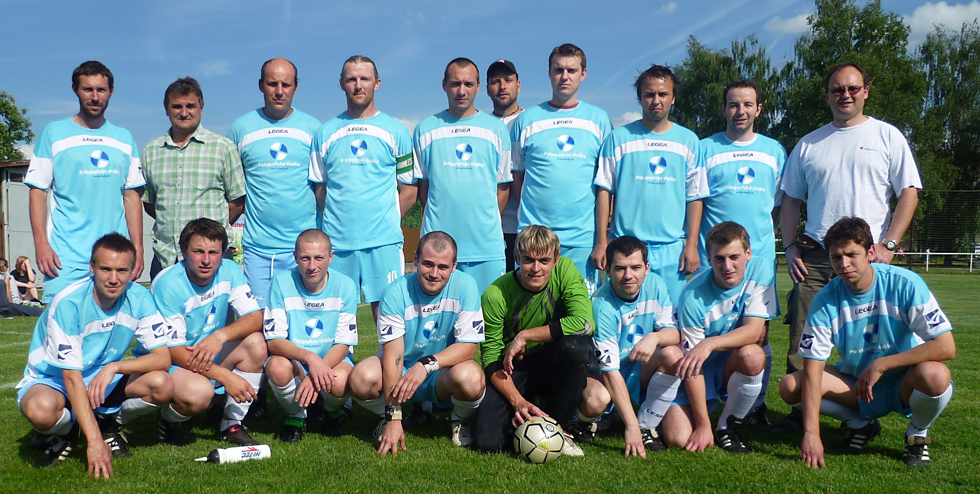
TJ Sokol Roveň „A“ - účastník okresního přeboru, sezóna 2010/2011.
Dobrá práce v sezóně 2010/2011, díky za parádní jarní jízdu ! Nahoře zleva Luboš Mládek, hlavní trenér František Franc, Pavel Herbst, kapitán Václav Melc, David Šišán, Ondra Mikuláš, Honza Kopřiva, Luboš Kaplan, Martin Koláček, asistent trenéra Pavel Shejbal, dole zleva Luděk Vach, Milan Machatý, Jakub Dušek, Jakub Franc, Honza Baláš, Ondra Koláček, František Pýcha a Aleš Kašpar, chybí David Král, Lukáš Hloupý, Jiří Roček, Miloš Pachovský. Nebo taky Mlaďas, Franta, Podzim, Venda, Gigi, Óňa, Kopr, Lubošek, Kolas, Pedro, Luďa Páčko, Judy, Důša, Kuba, Balda, Píďa, Ferry, Alda. Chybí Davídek, Luky, Slepice a Pachy

Fotbalové hřiště za Sokolovnou v Dolní Rovni

Sobota 18.června 2011, 17:00 hodin
Okresní přebor v kopané
TJ Sokol Roveň „A“ – SK Spartak Sezemice „A“
Neděle 19. června 2011, 17:00 hodin
IV.třída Holicko
TJ Sokol Roveň „B“ - Sokol Býšť
Vážení sportovní přátelé ! Dovolte úvodem jednu smutnou zprávu. Scházíme se dnes naposledy u příležitosti posledního mistrovského zápasu sezóny 2010/2011. Je to neuvěřitelné, ale je to tak! Není to tak dávno, kdy jsme společně truchlili nad postavením našeho mužstva po podzimní části soutěže a zároveň po vydařené přípravě, plni očekávání vstupovali do úvodních zápasů jarního dějství. Čas nikdo nezastaví, něco končí, ale naštěstí něco dalšího v dohledné době opět započne. Pro nás nastal čas bilancování (celkově nad očekávání radostného) a zároveň i čas prognóz a smělých plánů (čtěte dále názory povolaných). Dnešní zápas by měl být jak pro všechny aktéry, tak i pro diváky zápasem radosti ze hry zvané fotbal. Zapomeňme dnes na to, co nemilého nás potkalo před týdnem v Pardubičkách. Pro nezasvěcené - dlouho nevídaný výprask v poměru 8:2. Ani jedno z mužstev dnes nemá sestupové starosti, postupový boj je též uzavřen a netýká se dnešních soupeřů. Proto věřme, že ten dnešní mač bude pravou, bezstarostnou oslavou fotbalu a příjemným zpestřením dnešního dne. Soupeři máme vracet porážku z podzimu, takže pojďme na to, sportu zdar a kopané zvlášť! Aby byl Váš prožitek dokonalý, je pro Vás i dnes připraven náš občerstvovací stánek.

Hodnocení a názory povolaných :
Jelikož toto je poslední tištěné číslo Roveňského poločasu v sezóně 2010/2011, požádali jsme o krátké zhodnocení právě končící sezóny tři osobnosti. Předsedu oddílu kopané Ing. Milana Cimfla, Václava Melce, tahouna týmu, který v jarní části sezóny převzal kapitánskou pásku, a dále pak i jednoho z nejvěrnějších diváků a zároveň i sponzora Sokola Roveň, pana Miroslava Kašpara staršího z Dolní Rovně. A na co jsme se jich zeptali?
1) Jak hodnotíte právě končící fotbalovou sezónu ?
2) Čím se lišila od předchozích ročníků ?
3) Jaké jsou možnosti mužstva, cíle či představy o sezóně 2011/2012 ?
Odpovědi Ing. Milana Cimfla:
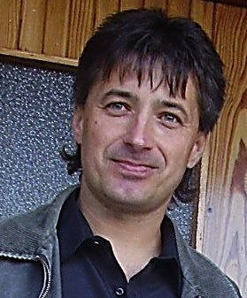
ad 1) Sezóna se dle mého názoru vydařila, jsem rád, že mužstvo pravděpodobně skončí v tabulce výš než v uplynulém ročníku. Samozřejmě je mnohem větší spokojenost s jarní částí, kde jsme měli dlouho nevídanou šňůru neprohraných utkání. Je vidět, že zimní příprava včetně soustředění byla mimořádně kvalitní.
Ad 2) Z mého pohledu byla hodně podobná, jsem rád, že jsme mančaft stabilizovali, vytvořila se výborná parta plejerů, kteří pochopili, že mohou vyhrávat s kýmkoliv v rámci okresu.
ad 3) Domnívám se, že při vhodném doplnění mužstva bychom mohli atakovat horní příčky okresního přeboru. Mým snem je, abychom mohli přivítat naše odchovance hrající vyšší soutěže. Já osobně bych jim rád vytvářel takové podmínky, které by je udržely hrát fotbal v rodné vísce. Závěrem bych rád poděkoval všem, kteří se účastní práce pro FO TJ Sokol Roveň.

Odpovědi Václava Melce:
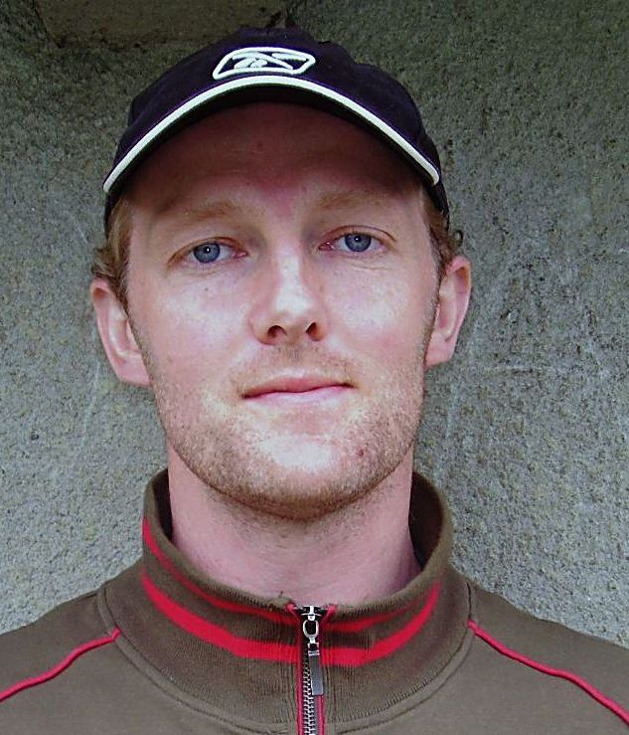
ad 1) První polovina sezóny určitě nebyla podle našich představ. Nedařilo se nám jak herně, tak střelecky. Zejména zápasy se slabými soupeři, jako jsou např. Chvaletice a Mnětice, se vůbec nepovedly. Důvody byly hlavně ve špatné fyzické kondici a novým herním stylem. Po náročné zimní přípravě se nám začalo dařit a sehráli jsme několik výborných zápasů a získávali tím tolik potřebné body. p.s. Možná to bylo i změnou kapitána…..
ad 2) Hlavně tím, že přišel kvalitní a zkušený trenér a naučil nás lepší herní styl. Dal mužstvu řád a nás začal fotbal zase pořádně bavit. Doufáme, že dojde k dohodě a trenér Franc zde ještě bude působit, minimálně do svých 50.narozenin…
ad 3) V možnostech tohoto mužstva je hrát o nejvyšší příčky okresního přeboru, a překonat tak historicky nejlepší umístění Rovně v této soutěži a to je, tuším, 4.místo.
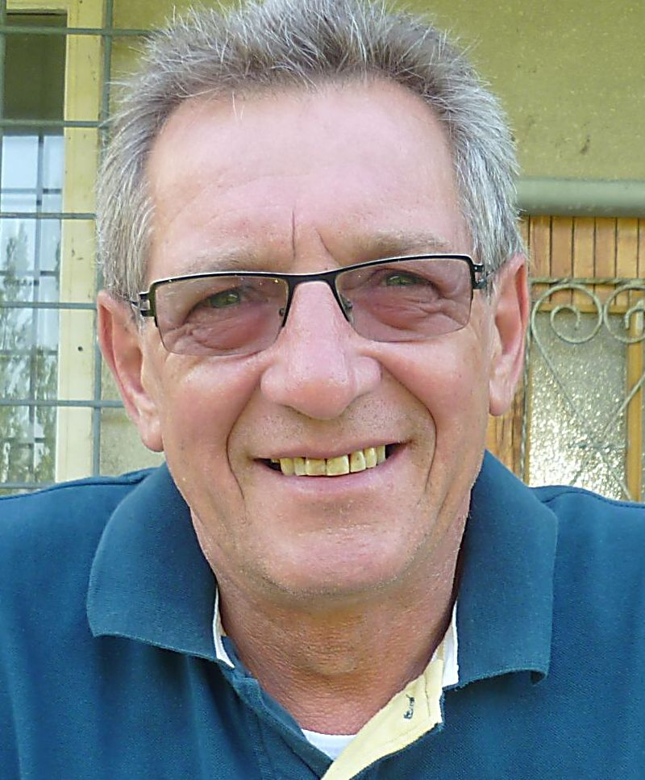
Odpovědi Miroslava Kašpara:
ad 1) Cekem kladně i přes nepříliš vydařený podzim. Jaro už bylo OK. Mančaft předvádí ve většině zápasů solidní a pohledný fotbal.
ad 2) S příchodem nového trenéra byla evidentně viditelná změna systému a organizace hry, které jsem zpočátku nemohl moc přijít na chuť, teď už to podle mě sedlo.
ad 3) Podle mého názoru hrát pěkný fotbal ve vyšších patrech tabulky, při dobré konstelaci hvězd se pokusit i o vyšší soutěž.
Aby však bylo vyhodnocení celého soutěžního ročníku kompletní, bude v elektronické podobě vydáno ještě jedno číslo Roveňského poločasu, ve kterém najdete nejen kompletní fotogalerii mužstev všech kategorií Sokola Roveň, ale i vyhodnocení celé sezóny trenéry všech týmu. Sledujte pravidelně webové stánky www.tjsokolroven.cz, určitě zde najdete něco. co Vás zaujme. A nemusí to být jen o fotbale.

Poslední výsledky mužstev Sokola Roveň
Muži mistrovsky :
TJ Sokol Roveň „A“ – SK - 1.FC Mikulovice „A“ 3:2 (1:1), branky: Vach, Kaplan, Dušek. Sestava: J. Baláš(2,5) - J. Franc(2,5), M. Koláček(2), V. Melc (2), O. Koláček (2,5) - A. Kašpar(2,5), L. Kaplan(1,5), L. Vach(1), D. Šišán(2) - D. Král(2,5), M. Machatý (2), Střídali: J. Dušek (2), J. Kučera (2), J. Roček. Obě mužstva chtěla hrát fotbal a tak se bylo na co dívat. Hosté dvakrát vedli, ale v závěru se podařilo strhnout vítězství na naši stranu.

SK Pardubičky „A“ – TJ Sokol Roveň „A“ 8:2 (7:1), branky: Machatý, Kaplan, Sestava: Baláš(6) - Koláček O.(6), Mládek(6), Koláček M.(6), Král D.(4) - Šišán(6), Vach(4), Kaplan(3), Kašpar(4) - Machatý(2), Melc(5), Střídali: M. Pachovský(2), Dušek(5). Domácí, kteří jsou již jistým postupujícím vlétli do zápasu jako uragán, ve 25. minutě to bylo již 5:0, o deset minut později již sedm. Lekce fotbalu jak se patří – výborný fyzický fond, neustálý pohyb, nabídka, narážečky, zatažení po křídle, rychlá práce nohou, výbušnost i důraz v koncovce, k tomu i kanonýr soutěže Poláček. Domácí si postup plně zaslouží i s ohledem na dlouhodobou vynikající práci s mládeží. Mají nádherný fotbalový areál i své diváky. Nezbývá nám nic jiného než gratulovat k postupu. Trenér Franc za stavu 7:0 přeskupil obranu i zálohu, což přineslo přibrzdění hrůzostrašného vývoje utkání.
TJ Sokol Roveň „B“ – SK – 1.FC Mikulovice „B“ 3:0 (1:0), branky: D. Král 2x, Šišán. Sestava: Baláš – Motyčka Z., Cimfl, Král R., Mládek - Šišán, Kaplan, Hloupý, Dušek - Přibyl, Kučera. Střídali: Shejbal P., Král D. I když tak výsledek nevypadá, mohl být klidně opačný. Hosté měli v první půli více šancí, které však nepromněnili a v druhé půli ovládl utkání domácí tým. Hatrickem se mohl blýsknout Král D., ale nabídnutou šancí s penalty naložil „lajdácky“
Dorost mistrovsky:
SK Sparta Dašice – TJ Sokol Roveň 8:1 (4:0), branka: Kremlička. Další nadílka omlazenému kolektivu.
TJ Sokol Roveň – Sokol Chvojenec 3:1 (1:1), branky: Nečesaný, Bareš, Kučera J., Sestava: Puhlovský – Bareš, Pospíšil, Kmoníček, Bradáč – Mile, Roček, Kučera, Nečesaný – Horyna, Kremlička. Střídali: Hejzlar, Bohatý, Markl. Trenéři Mikuláš a Dědek měli jiné mimořádné slavnostní povinnosti (školní sraz resp. svatba synovce), a tak k úspěšnému výsledku odkoučoval naše mladíky zaskakující trenér Pavel Shejbal mladší.
Žáci mistrovsky :
TJ Sokol Roveň – Sokol Moravany 2:2, branky: J. Shejbal, Š. Svoboda., na penalty vyhráli hosté. Solidní výkon proti druhému týmu tabulky v posledním mistrovském zápase sezóny.

K novince na webu - hodnocení trenéra „A“ mužstva:

V referátech ze zápasů „A“ mužstva za jmény hráčů můžete v sestavě nalézt i známky, kterými ohodnotil trenér František Franc své svěřence. Zde je trenérova hodnotící stupnice výkonu hráče v utkání: 1 - vynikající, 2 - výborný, 3 - dobrý, 4 - podprůměrný, 5 - špatný, 6 - ani na „B“ mužstvo nestačí

Pár vět k zápasu Pardubičky – Roveň, z pohledu jednoho diváka z Rovně

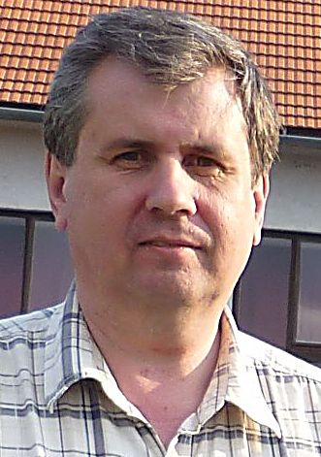
Jaromír Pýcha: „Věřil jsem tomu, že kluci naváží na minulé podařené zápasy odehrané na krásném place v Pardubičkách. Věřil jsem v bod, doufal v naši výhru. Přijel jsem později, bohužel v 10. minutě zápasu byl stav zápasu již 2:0 pro domácí. Potom, co jsem viděl, bych řekl asi toto: Ve středu jsem byl na ČFL v Pardubicích (s Bohemians Praha 2:0). Myslím, že tam musela být i většina hráčů Pardubiček. Jejich hra totiž byla hrozně podobná. Celoplošný pohyb, nabídka hráčů (beky počínaje), narážečky, přidržení míče, zatažení dle situace (např. Zemek, Krejčí aj), pasy na nabíhající spoluhráče, přímočaré a jednoduché zakončení, důraz v osobních soubojích, rychlé nohy a sebevědomí, to vše podložené perfektní fyzickou kondicí. Domácí, asi i pod dojmem toho, že představitelé OFS, přijeli na zápas připraveni předat pohár pro okresního přeborníka, odehráli tento zápas značně nabuzeni, v nadstandardní okresní úrovni. Naše mužstvo si nedokázalo pohlídat okresního bombéra Jana Poláčka (25 gólů + 2 nám v sobotu). Přesto bych si nedovolil říci, že zápas někdo z našich hráčů vyloženě vypustil. Kluci prostě nestíhali a na vlastní kůži se přesvědčili o tom, že tým, který dokázali na podzim porazit doma v poměru 3:1, máknul během zimní přípravy a jara ještě více než oni a dokázal je v mnoha chvílích přivést do smutné role statistů. Např. Luděk Vach, určitě jeden z nejlepších středopolařů okresního přeboru, se musel minimálně ve dvou případech (bohužel gólových) přesvědčit o tom, že na vyšší úrovni, kam soupeř po právu míří, se perfektní práce s míčem musí odehrát v daleko vyšší rychlosti. Osobně nedělám z výsledku tragedii. Naopak, beru tento zápas jako potřebnou fotbalovou lekci. Věřím našim klukům, že tento zápas pro ně bude dobrým poučením a zároveň je bude motivovat k další poctivé snaze posunout fotbal se super značkou „TJ Sokol Roveň“ dál a výš. Po podzimu jsme se báli o setrvání v této soutěži, jaro bylo daleko lepší a příští rok? Věřím tomu, že pravda, láska a Sokol Roveň musí již konečně vítězit pravidelně!“

Jak vypadají tabulky po posledním kole ?
Okresní přebor: 1. Pardubičky 57 b., 2. Chvojenec 49 b., 4. Opatovice 40 b., 5. Roveň 39 b., 6. Mikulovice 36 b., 7. Sezemice 34 b., poslední na 14. místě jsou Mnětice s 15 b.
IV. třída Holicko: 1. Ostřetín 52 b., 6. Popkovice 38 b., 7. Roveň „B“ 31 b., 9. Býšť 27, poslední je na 13. místě Starý Máteřov „B“ se 17 b.
Jak se hrály vzájemné zápasy
Podzim 2010: Sezemice „A“ – TJ Sokol Roveň „A“ 3:0 (2:0), branky Knížek, Kašpar, Pašťalka
Býšť – TJ Sokol Roveň „B“ 5:1 (4:0), branky Brandejs 3, Spěšný, Richter – Motyčka Z.
Naši soupeři minulý týden:
Sezemice – Dříteč 1:1 (1:0), branka domácích Horák
Býšť - Dříteč „B“ 3:3, branky Býště Brandejs, Štross, Jakl
O co se dnes taky hraje?
Naše mužstvo v novodobé historii působilo několikrát v okresním přeboru. Pokud by se dnes podařilo zvítězit a Opatovice nevyhrály v Cholticích, poskočí naše mužstvo na 4. místo v tabulce. Toto umístění by znamenalo nejlepší umístění v historii našeho oddílu, stejně tak jako v letech 1980/1981 a 1981/1982. Alespoň bodík z dnešního zápasu by pak znamenal stejný bodový zisk jako v sezóně minulé, kdy 40 bodů stačilo k celkovému 6. místu.

Sezona | Soutěž | Zápasy | Bilance | Skóre | Body | Umístnění
1980/1981 | Okres | 26 | 13-5-8 | 50:35 | 31 | 4.
1981/1982 | Okres | 26 | 14-2-10 | 52:46 | 30 | 4.
1982/1983 | Okres | 26 | 12-3-11 | 44:45 | 27 | 8.
1983/1984 | Okres | 22 | 5-6-11 | 29:46 | 16 | 11.
2001/2002 | Okres | 26 | 4-5-17 | 30:70 | 17 | 12.
2002/2003 | Okres | 26 | 5-5-16 | 36:76 | 20 | 14.
2009/2010 | Okres | 26 | 11-7-8 | 51:54 | 40 | 6.
2010/2011 | Okres | 26 | ? | ? | ? | ?
(kompletní přehled všech sezón od r. 1970 máte k dispozici na webu)
Životní jubileum: Ludvík Motyčka, 60 let
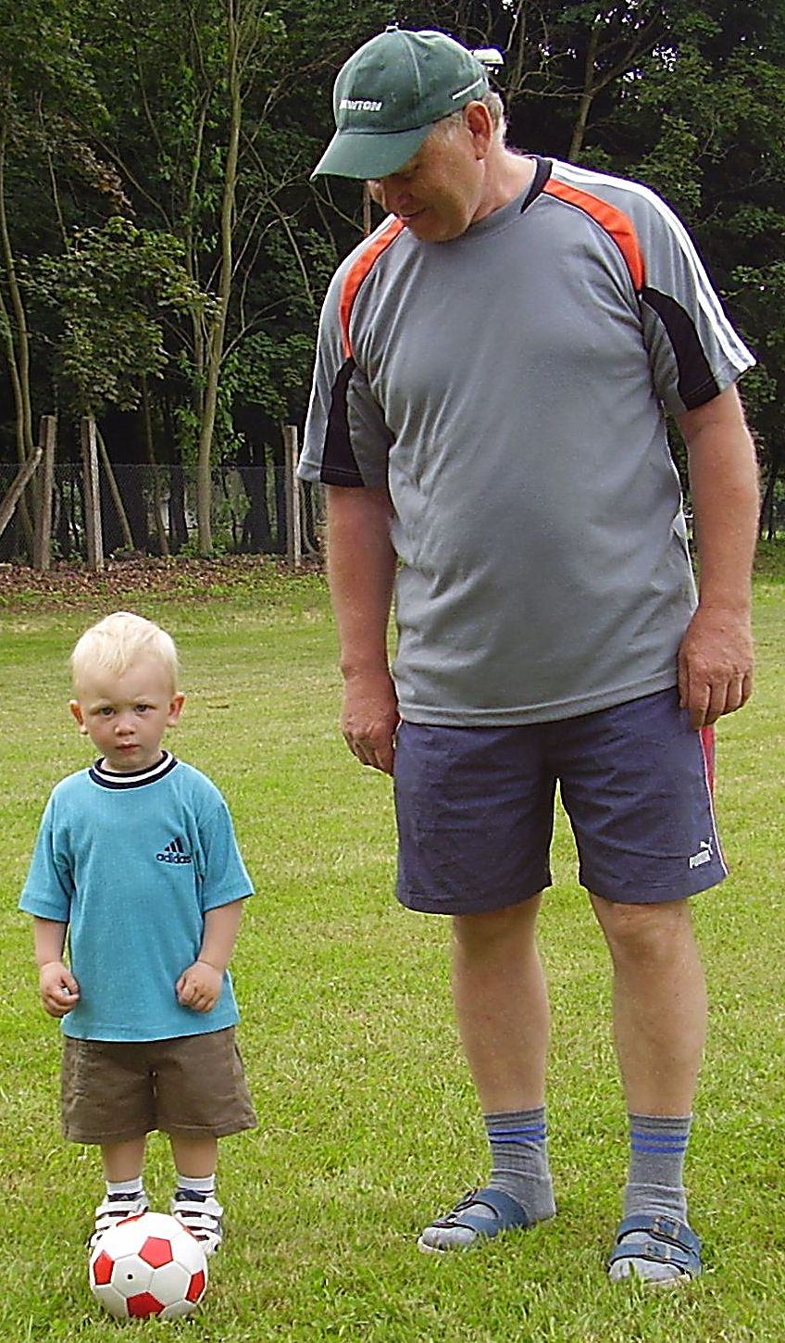
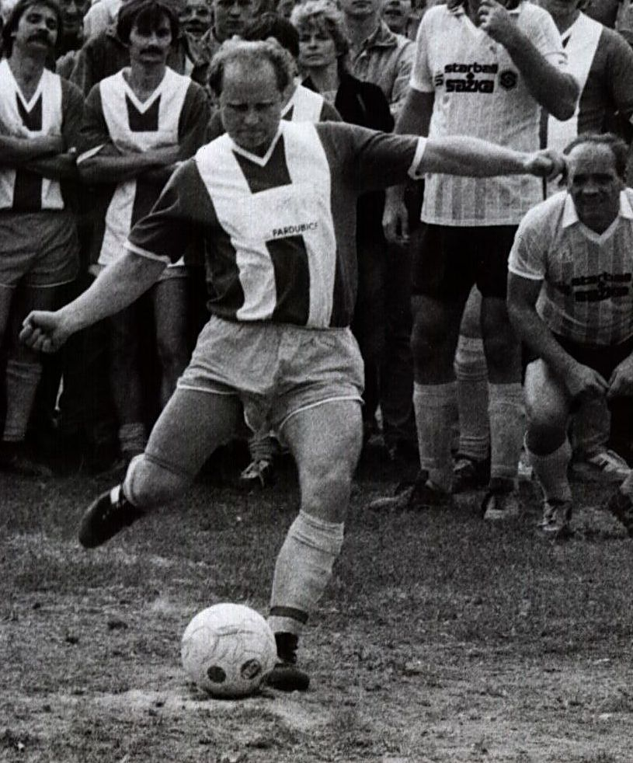
Dne 13.6.2011 oslavil své šedesátiny nestor roveňské kopané, Ludvík Motyčka. V dresu mužů Sokola Roveň odehrál ze všech hráčů v celé historii nejvíce zápasů, úctyhodných 949. V nich nastřílel 180 branek a u 311 asistoval. V průběhu i po skončení své hráčské kariéry byl a je stálým členem fotbalového výboru. Dříve vykonával i funkci sekretáře, vede statistický archiv odehraných zápasů, stará se o provozuschopnost sokolské techniky, podílí se na udržování celého sportovního areálu a zajišťuje pravidelné sekání hřiště. V jeho fotbalových šlépějích pokračovali více (Petr, Zdeněk) či méně (Honza) jeho tři synové. V současné době můžete „našeho Ludvu“ spatřit na fotbalovém hřišti s prvním vnukem Péťou, kterého pomalu, ale jistě vede tím správným fotbalovým směrem. S gratulací k významnému jubileu oslavence se připojují všichni hráči i funkcionáři Sokola Roveň a věříme, že i Vy, příznivci našeho mužstva. Takže Ludvo, vše nejlepší a pevné zdraví!
Citát na závěr, tzv. páteční :
„Není důležité zvítězit, ale udělat si pořádnou žízeň…“

Vážení sportovní přátelé, děkujeme za Vaši přízeň, přejeme Vám krásné prožití dovolené, sledujte naše webové stránky třeba i v zahraničí a pak zase na shledanou při fotbale !!!

